
Základní škola Třemošnice, okres Chrudim, Pardubický kraj
538 43 Třemošnice, Internátní 217; IČ: 70989176, tel: 469 661 719,
emaiI: zskola@tremosnice.cz, www.zs-tremosnice.cz
Registrační číslo: CZ.1.07/1.4.00/21.2459
Název: Škola pro každého – kvalita a efektivnostve využití lidských zdrojů
Výukový materiál
VY_52_INOVACE_13_ KYSLÍK
Název materiálu (téma): KYSLÍK
Sada:Chemie,2. stupeň
Autor:Ing. Luděk Škrovánek
Anotace: KYSLÍK
(práce s interaktivní tabulí, pracovní list)
© Výukový materiál je majetkem ZŠ Třemošnice, okres Chrudim, Pardubický kraj, 2012

Ing. Luděk Škrovánek, 12.12.2011, 8. ročník, V/2, Člověk a příroda, Chemie – kyslík,
aktivita pro žáky + pracovní list

KYSLÍK O
Kyslík je plynný chemický prvek, tvořící druhou hlavní složku zemské atmosféry. Je biogenním prvkem a jeho přítomnost je nezbytná pro existenci většiny živých organizmů na této planetě.
(15. století - Leonardo da Vinci sledoval vlastnosti vzduchu. Určil, že jedna z jeho složek podporuje hoření -> kyslík)
Kyslík je velmi reaktivní plyn, nezbytný pro existenci života na naší planetě.
Slučování kyslíku s ostatními prvky se nazývá hoření, pokud je látka zahřátá na zápalnou teplotu. Produkty hoření se nazývají oxidy.
Na Zemi je kyslík velmi rozšířeným prvkem:
- V atmosféře tvoří plynný kyslík 21 %.
- Voda oceánů, které pokrývají 2/3 zemského povrchu je hmotnostně složena z 90 % kyslíku.
- V zemské kůře je přítomen téměř ve všech horninách.
Model struktury atomu kyslíku:
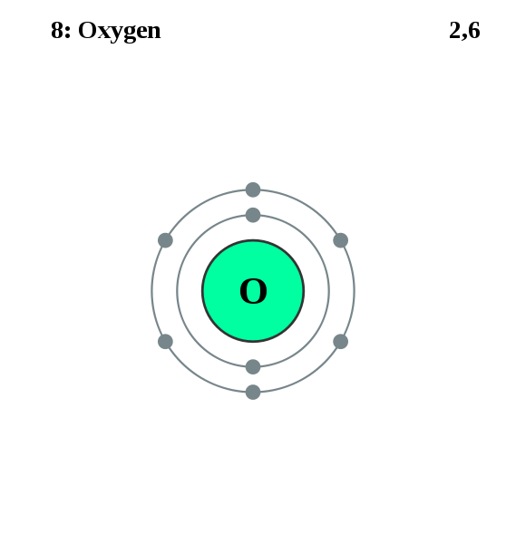

Kyslík se vyrábí destilací zkapalněného vzduchu nebo elektrolýzou (rozkladem vody). Vyrobený kyslík se uchovává v ocelových tlakových lahvích.
- V medicíně se čistý kyslík používá při operacích a traumatických stavech pro podporu pacientova dýchání a lepšímu okysličení organismu.
- Vysokohorští horolezci, potápěči, letci, piloti stíhacích letadel, kosmonauti jsou vybaveni směsmi stlačených plynů, jejichž základní složkou je kyslík.
- Kyslíko-acetylenový plamen využívá k řezání oceli a tavení kovů (autogen).
- Kapalný kyslík slouží jako okysličovadlo raketových motorů
Příklady oxidů – barevnost látek

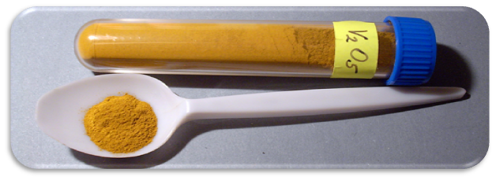
oxid vanadičný:

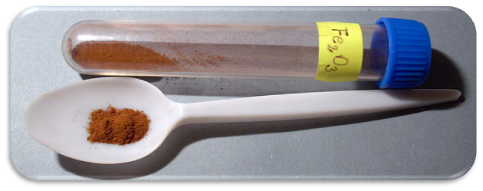
oxid železitý:

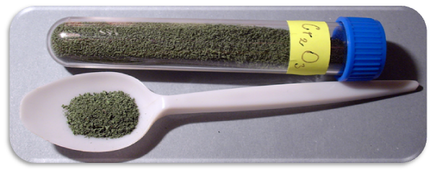
oxid chromitý:
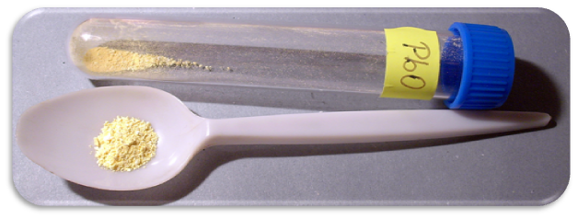
oxid olovnatý:

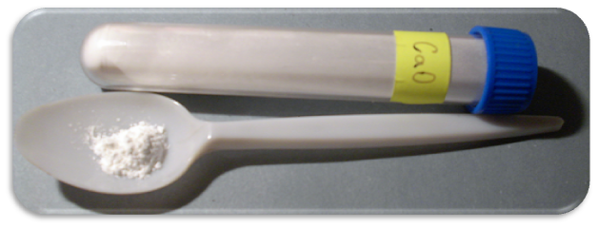
oxid vápenatý

Př: Doplň do tabulky informace z periodické tabulky prvků:
český název prvku
latinský název prvku
značka prvku
protonové číslo
počet protonů v jádře
počet elektronů v obalu
číslo skupiny
číslo periody
počet valenčních elektronů
počet elektronových vrstev
elektronegativita
atomová hmotnost

http://cs.wikipedia.org/wiki/Kysl%C3%ADk
http://commons.wikimedia.org/wiki/Oxygen?uselang=cs

